День Победы – это возможность отдать дань уважения всем, кто воевал или работал в тылу в военное время. Поколение ветеранов войны сейчас уходит. Нам остается только хранить светлую память о героях войны и тыла, о наших отцах, дедах и прадедах, и стараться быть достойными их подвига. Вечная память защитникам Родины!

В рамках празднования 75-летия Великой Победы ГБОУ Школа 268 приглашает вас принять участие в акции «День Победы – от сердца к сердцу», посвящённой 75-летию Победы в Великой Отечественной войне 1941-1945 годов!
К участию приглашаются все, кто учится в нашей школе! Можно привлечь всех членов своей семьи.
- «ПРАВНУКИ ПОБЕДЫ ГОРДЯТСЯ И ПОМНЯТ!» - видеоролик или презентация о семейных героях Великой Отечественной войны.
Режим самоизоляции — это повод обратиться к семейным архивам, внимательно изучить документы, награды, которые хранятся у нас дома…
Любой желающий сможет рассказать о своих родных в презентации. Поделиться своей семейной историей можно и в формате короткого видеоролика.
Участник указывает следующие данные:
- Фамилия, имя, класс;
- Название своей работы и кому она посвящена.

- «ПОМНИТ СЕРДЦЕ, НЕ ЗАБУДЕТ НИКОГДА» - рисунок или плакат тему Великой Отечественной Войны и Победы.
Участникам предлагается нарисовать рисунок или плакат, посвященный Великой Отечественной войне, и прислать серию из 2-х фотографий, на которых будут отображены результаты вашей работы над рисунком (плакатам). На первой фотографии должна быть изображена творческая работа, а на второй - участник вместе со своей работой.
Участник указывает следующие данные:
- Фамилия, имя, класс;
- Название своей работы.

- АКЦИЯ «ИСТОРИЯ ПОБЕДЫ В СТИХАХ» - конкурс стихов о войне и победе.
Участникам предлагается самостоятельно выбрать стихотворение, посвященное Великой Отечественной войне, и выразительно прочитать его наизусть, записав соответствующий видеоролик. Приветствуется оригинальный и творческий подход участников к выбору поэтических текстов и их декламации.
Участник указывает следующие данные:
- Фамилия, имя, класс;
- Автор выбранного стихотворения;
- Название выбранного стихотворения.

- «Я УЧАСТНИК БЕССМЕРТНОГО ПОЛКА!» - фотоконкурс
Участникам предлагается прислать фотографию из семейного архива, на которой они будут запечатлены с плакатом участника Великой Отечественной войны, и кратко рассказать об этом человеке.
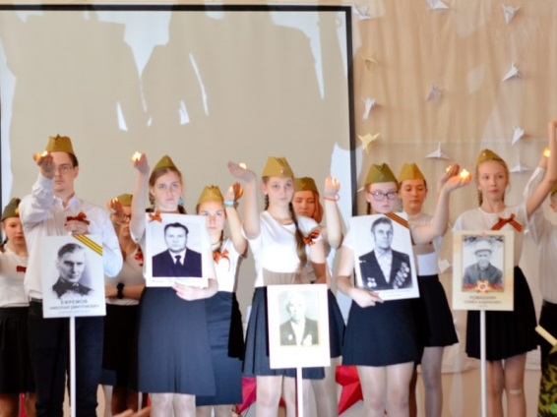
Участник указывает следующие данные:
- Фамилия, имя, класс;
- Фамилия, имя, отчество участника Великой отечественной войны или труженика тыла;
- Место, где была сделана фотография, и дату.

- «АТЫ-БАТЫ, ШЛИ СОЛДАТЫ» - военная песня
Участникам предлагается самостоятельно выбрать песню, посвященную победе в Великой Отечественной войне, и выразительно спеть 1-2 куплета, записав соответствующий видеоролик. Приветствуется оригинальный и творческий подход участников к выбору текстов песен их исполнению.
Можно записать одну песню целым классом, предварительно договорившись, кто будет петь какую часть, и смонтировать ролик о коллективном исполнении.
- «ОТКРЫТКА «В ДЕНЬ ПОБЕДЫ ХОЧУ ПОЖЕЛАТЬ…»
Участникам предлагается самому создать открытку, посвященную Победе в Великой Отечественной войне, и прислать серию из 3-х фотографий, на которых будут отображены результаты вашей работы над открыткой. На первой фотографии должна быть изображена сама творческая работа (иллюстративная часть открытки), на второй – текст-пожелание (поздравление) ветерану, на третьей - участник вместе со своей работой.
Участник указывает следующие данные:
- Фамилия, имя, класс;
- Название своей работы.

ПОДГОТОВКА ВИДЕОРОЛИКА:
Видеоролик записывается участником конкурса самостоятельно или с помощью членов своей семьи. Допускается художественная обработка видеоролика.
Лучшие работы будут выложены на школьном сайте!!!
ТРЕБОВАНИЯ К ВИДЕОРОЛИКАМ:
- Ролик должен быть общедоступным и не должен нарушать авторских прав третьих лиц.
- До участия в конкурсе не допускаются видеоролики, в которых:
- отсутствует изображение или звук;
- изображение перевернуто на 900 или 1800;
- присутствуют иные значимые дефекты, негативно влияющие на восприятие видеоролика.
- Допустимые форматы видеороликов: MPEG-2, MPEG-4, FLV. Стороны видеозаписи должны соотноситься в пропорции 16:9.

ТРЕБОВАНИЯ К ПРЕЗЕНТАЦИЯМ:
- Первый слайд презентации – титульный. На нем указывается:
-название презентации;
-ФИ автора;
-класс.
- Изображения в презентации необходимо сжать, это нужно для уменьшения «веса» презентации.
- Иллюстрации, фон слайда, анимация должны быть выдержаны в едином стиле.
- Презентация должна быть содержательной, иметь не менее 10 слайдов, НЕ включая титульный и завершающий листы.
- Текст должен соответствовать нормам русского языка, т.е. не содержать, грамматических, пунктуационных и лексических ошибок.
- Озвучка (при наличии) презентации должна быть чёткой, грамотной, эмоциональной.
- Присылаемые материалы необходимо архивировать с помощью WinZIP или WinRAR. Это требуется для уменьшения веса материала. Так же это удобно для объединения нескольких файлов в один файл.
РАЗМЕЩЕНИЕ:
Размещение всех работ осуществляется на школьную почту: 268@gou.spb.ru
В тему письма необходимо вставить «День Победы – от сердца к сердцу»: далее указывается та номинация, в которой вы принимаете участие, и информация, которую требуется указать в вашей номинации.
Все работы принимаются до 6 мая включительно.

